ФАНО России
Комиссия ОНЗ РАН по изучению четвертичного периода
ФГБУН Геологический институт РАН
ФГБУН Институт географии РАН
Географический факультет
Московского государственного университета им. М.В. Ломоносова

Первое информационное письмо

X Всероссийское совещание
по изучению четвертичного периода

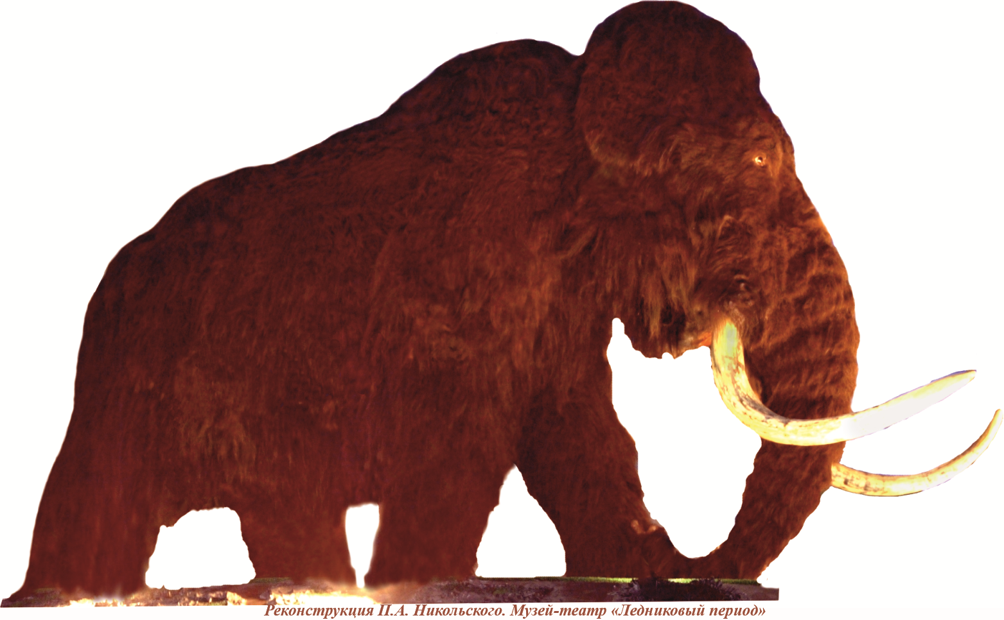

Фундаментальные проблемы
квартера: итоги изучения
и основные направления
дальнейших исследований

25-29 сентября 2017 г.
Москва

Уважаемые коллеги! В соответствии с решением IX Всероссийского совещания по изучению четвертичного периода (Иркутск, 2015 г.), X Всероссийское совещание планируется провести 25–29 сентября 2017 г. в Москве на базе Геологического института РАН.

ОРГКОМИТЕТ

академик РАН М.А. Федонкин (ГИН РАН), председатель
д. г.-м. н. Ю.А. Лаврушин (ГИН РАН, Председатель Комиссии ОНЗ РАН по изучению четвертичного периода), зам. председателя
академик РАН А.О. Глико (академик-секретарь ОНЗ РАН)
академик РАН Ю.Г. Леонов (ГИН РАН)
академик РАН В.М. Котляков (ИГ РАН)
академик РАН Г.Г. Матишов (Председатель ЮНЦ РАН)
академик РАН А.Ю. Розанов (ПИН РАН, академик-секретарь ОБН РАН)
чл.-корр. РАН О.Н. Соломина (ИГ РАН)
д.г. н. А.В. Панин (ИГ РАН, МГУ им. М.В. Ломоносова)
д.г.н. Т.А. Янина (МГУ им. М.В.Ломоносова)
к.г-м.н. А.С. Тесаков (ГИН РАН)
к.г-м.н. И.А.Чистякова (ГИН РАН), ученый секретарь Оргкомитета

Оргкомитет заинтересован в участии в работе Совещания специалистов различных учреждений и напоминает ряд важных направлений изучения квартера, которые могут представить общий интерес. По многим из них, в соответствии с программой работы Совещания, предполагаются обзорные сообщения, в которых будут изложены уровень их изученности и перспективы дальнейших исследований. Окончательная программа будет создана в соответствии с присланными заявками.
- стратиграфические подразделения начального этапа квартера в отложениях Понто-Каспия и других регионов, коррелятных ярусам международной шкалы – галазию и калабрию; природные события завершающей стадии преобразования природной среды позднего кайнозоя, характеризующейся двух полюсным развитием ледникового климата;
- реконструкции палеодинамики преобразования экосистем, седиментационного архива и разнопорядковых переходных природных этапов между подразделениями позднего квартера для оценки предстоящих изменений климата и ландшафтов территории России;
- природная среда суши как результат влияния взаимодействия океанских и континентальных воздушных масс; разномасштабная изменчивость уровней океанов, морей и внутренних водоемов;
- новейшие результаты геологического изучения морей и океанов;
- новые материалы по четвертичному периоду Арктики; геологической истории криозоны;
- седиментология отложений ледниковых и перигляциальных областей;
- материалы по истории четвертичного вулканизма;
- природные катастрофы в разных природных зонах; палеоклиматические, палеоботанические, палеозоологические кризисы и возможные причины их возникновения;
- типы четвертичного педогенеза, их геоиндикаторы и палеоэкологическое значение;
- проявления процессов опустынивания в различных климатических условиях и ландшафтах;
- особенности проявления неотектоники в различных геоструктурных зонах и районах создания крупных инженерных сооружений;
- проблемы геоархеологии.

В 2016 г. исполнилось 120 лет со дня рождения В.И. Громова, выдающегося исследователя квартера. В связи с этим в рамках Совещания будет поведен специальный симпозиум «Интегрированные комплексы крупных и мелких млекопитающих четвертичного периода Северной Евразии: их стратиграфическое и палеоэкологическое значение».

Планируется также проведение геологических экскурсий на разрезы четвертичных отложений Московской области.

Участие в совещании предусматривается в виде устных и стендовых докладов на пленарных и секционных заседаниях. Каждый участник Совещания может представить только один доклад, в котором он первый автор.

Для регистрации в качестве участника совещания, пожалуйста, заполните Анкету (приведена в конце данного письма) и пришлите ее в Оргкомитет по электронной почте (quarter-2017@yandex.ru) вложенным файлом. Просьба выслать регистрационную форму как можно раньше (обязательно до 25 февраля 2017 г.). Это необходимо для подготовки заявки на грант РФФИ на организацию Совещания и публикацию материалов. В дальнейшем состав авторского коллектива и название доклада можно будет изменить.

К началу Совещания планируется издать сборник материалов. Объем рукописи – до 3-х страниц. Основные правила оформления рукописей будут приведены во 2-м информационном письме, которое будет рассылаться участникам, приславшим анкеты.

Размер регистрационного взноса и возможности размещения участников будет сообщён дополнительно.

По вопросам, связанным с организацией совещания, обращайтесь в Оргкомитет к ученому секретарю Чистяковой Ирине Анатольевне (quarter-2017@yandex.ru) и к Лаврушину Юрию Александровичу (lavrushin09@mail.ru, lavrushin@ginras.ru).
Информационные письма и другая актуальная информация о совещании будут также размещаться на сайте Геологического института (www.ginras.ru)

ОСНОВНЫЕ ДАТЫ И ЭТАПЫ ОРГАНИЗАЦИИ

До 31 января 2017 г. – рассылка 1-го Информационного письма
25 февраля 2017 г. – конечный срок предоставления анкет участника с указанием названия докладов
Март 2017 г. рассылка 2-го Информационного письма
30 июня 2017 г. – завершение подачи статей в сборник материалов
25–29 сентября 2017 г. – проведение совещания

Анкета
Участника X Всероссийского совещания
по изучению четвертичного периода

ФИО_______________________________________________________________________
Уч. степень, звание___________________________________________________________
Организация_________________________________________________________________
Электронный адрес___________________________________________________________
Название планируемого доклада ________________________________________________
Форма участия (очная или заочная) _____________________________________________
Устный или стендовый доклад _________________________________________________
(оргкомитет оставляет за собой право изменить форму доклада)
Соавторы доклада и их контактные данные (e-mail)_______________________________
. _________________________________________________________________________
. _________________________________________________________________________
. _________________________________________________________________________

